Warszawa, 3 lipca 2018 r.
Informacja prasowa
Pierwsze nowe i wygodne perony na trasie Olsztyn – Iława

Wygodny dostęp do pociągów, dostosowanie do potrzeb osób o ograniczonej możliwości poruszania się i wyższy poziom bezpieczeństwa to efekty trwającej modernizacji linii kolejowej z Olsztyna do Iławy. Pasażerowie korzystają z pierwszych nowych peronów w miejscowościach Rudzienice Suskie, Pikus i Samborowo. Do końca bieżącego roku nowe perony znajdą się łącznie w siedmiu miejscowościach na linii.

Pasażerowie korzystają z wygodnych nowych peronów w miejscowościach Rudzienice Suskie, Pikus i Samborowo. Na perony prowadzą pochylnie. Wyższa konstrukcja pozwala wygodniej wsiąść do pociągu. Są gabloty informacyjne, ławki, wiaty oraz nowe oświetlenie. Obiekty dostosowano również do potrzeb osób o ograniczonej możliwości poruszania się.
W ramach trwającej modernizacji linii kolejowej z Olsztyna Zachodniego do Iławy przebudowane zostaną wszystkie perony w miejscowościach: Rudzienice Suskie, Pikus, Samborowo, Lubajny, Stare Jabłonki, Biesal i Unieszewo. Podniesie to komfort obsługi podróżnych i zapewni wygodne codzienne podróże w regionie.
Trwające roboty zapewnią także wzrost poziomu bezpieczeństwa na szlaku z Olsztyna do Iławy. Na wyższy poziom bezpieczeństwa wpłynie zainstalowanie nowych urządzeń zabezpieczenia ruchu pociągów na 21 skrzyżowaniach torów z drogami. Montowane są rogatki i sygnalizacja świetlna. Wymieniana jest nawierzchnia.
Prace prowadzone są w ramach inwestycji o nazwie „Zaprojektowanie i wykonanie robót budowlanych na odcinku granica IZ Olsztyn (km 219,400) – Stacja Olsztyn” w ramach zadania inwestycyjnego pn. „Prace na linii nr 353 na odcinku Jabłonowo Pomorskie – Iława – Olsztyn – Korsze”. Wartość robót to ok. 83 mln zł. Finansowanie jest ze środków budżetowych. Całość zadania zostanie ukończona do końca br.
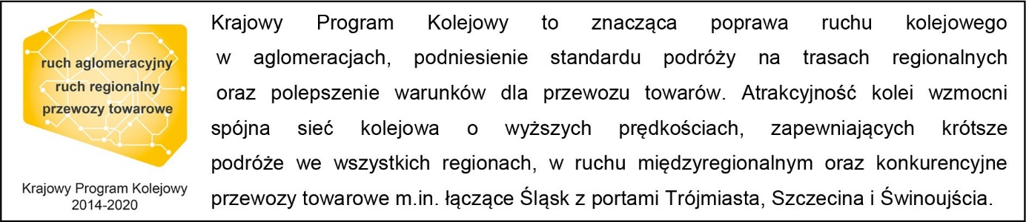
Kontakt dla mediów:
Martyn Janduła
Zespół prasowy
rzecznik@plk-sa.pl
571 370 301

